设计详细说明文件

本次实验的代码实现，写在了uCOSII_Demo.c里的Demo3中。由于我在第一次实验中，已经实现了三个按键控制三个小灯，所以此次实验我是在上次实验的基础上加以实现。最后完成了实验，实现了用按键控制灯的状态切换。

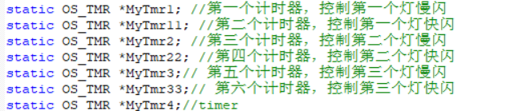

一共定义了7个计时器，前六个分别控制三个小灯的快闪与慢闪，最后一个是蜂鸣器的定时器。

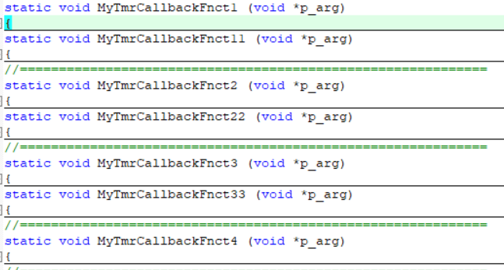

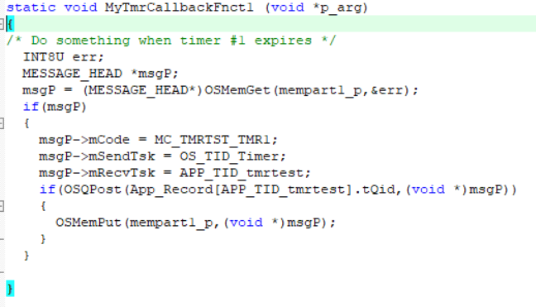

上面几个函数的作用时，当计时器计时到的时候，发送定时器到时信号。



在这里我定义了三个变量，来代表小灯亮的状态

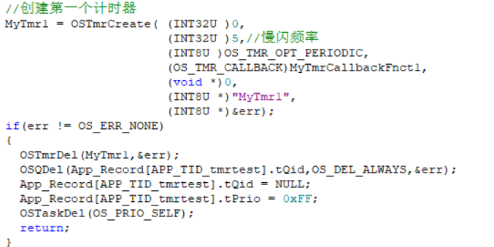

这里是创建第一个定时器的代码，其余的定时器创建，与此类此，只需要改变第二个参数，就可以改变小灯闪烁的频率。

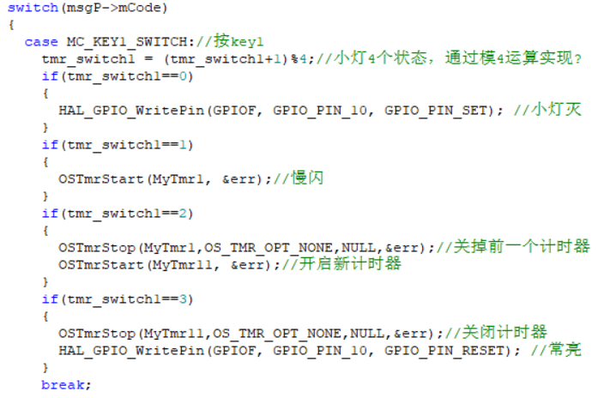

这里是实现小灯四个状态间切换的关键代码。如果收到的信号为即，按下了key1，之后判断变量的值，为0，小灯灭，为1，开启慢闪的计时器，为2，关闭上一个计时器，打开快闪的计时器，为3，关闭上一个计时器，常亮。其他两个灯原理一致。

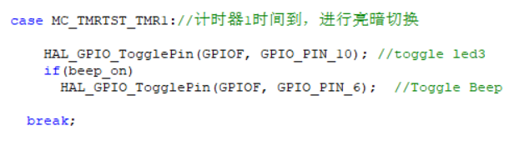

这里是当收到计时器时间到的消息后，实现小灯的亮暗切换，以及蜂鸣器的状态切换。其余几个计时器原理一致。

task_keyscan和上次的实验一致。

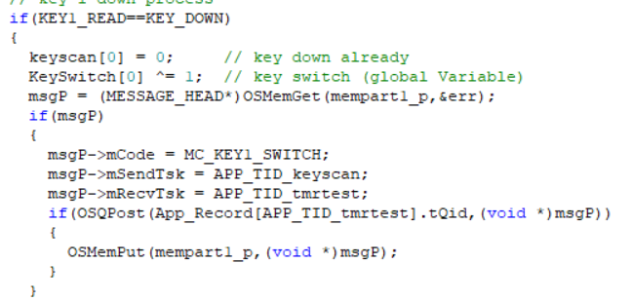

这部分代码的作用是，当按键按下后，发出按键按下的消息。